МИНИСТЕРСТВО ОБРАЗОВАНИЯ, НАУКИ И МОЛОДЁЖИ
РЕСПУБЛИКИ КРЫМ

ОТДЕЛ ОБРАЗОВАНИЯ СИМФЕРОПОЛЬСКОЙ РАЙОННОЙ ГОСУДАРСТВЕННОЙ АДМИНИСТРАЦИИ В РЕСПУБЛИКЕ КРЫМ

МУНИЦИПАЛЬНОЕ БЮДЖЕТНОЕ ОБРАЗОВАТЕЛЬНОЕ УЧРЕЖДЕНИЕ ДОПОЛНИТЕЛЬНОГО ОБРАЗОВАНИЯ «ЦЕНТР ДЕТСКОГО И ЮНОШЕСКОГО ТВОРЧЕСТВА»
СИМФЕРОПОЛЬСКОЙ РАЙОННОЙ ГОСУДАРСТВЕННОЙ АДМИНИСТРАЦИИ В РЕСПУБЛИКЕ КРЫМ

Методическая разработка занятия «Первоцветы нашего Крыма»
для учащихся 5-х классов,кружков эколого- натуралистического
направления
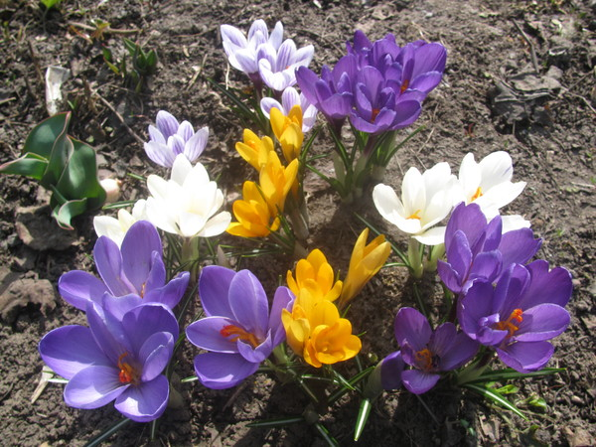

Педагог дополнительного обра-
зования эколого-натуралисти-
ческого отдела Лисюра Татьяна
Николаевна

Тема занятия: «Первоцветы нашего Крыма»
Тип:урок открытия нового знания
Вид:урок-изучение
Цель:.привлечение внимания к проблеме сохранения первоцветов.
Задачи:образовательные:1)ознакомить учащихся с основным видовым разнообразием раннецветущих растений своей местности; 2) развивать знания о цветах, их происхождении;.3)составить экологические правила об охране растений.
Воспитательные:1)воспитывать любовь и бережное отношение к растениям; 2)прививать любовь к родному краю;3)воспитание культуры общения с природой.
Развивающие:1)развивать логическое мышление и внимание; 2)развивать творческие способности;3)формировать у школьников экологическое мировоззрение.
Оборудование: мультимедийная презентация «Первоцветы нашего Крыма» , ,выставка рисунков,листовок ,плакатов.
Планируемые результаты:
1. Дети получат возможность понять необходимость бережного и заботливого отношения к природе, основанного на ее нравственно-эстетическом и практическом значении для человека.
2. Освоение норм поведения в природном окружении и соблюдение их в практической деятельности и в быту.
3. Проявление активного отношения к объектам природы (действенной заботы, умения оценивать действия других людей по отношению к природе).

ХОД ЗАНЯТИЯ
1)Организационный момент
-Мотивация учащихся.Учитель читает стихотворение:
Неподалеку от дорожки
Стоит цветок на тонкой ножке
И водит круглой головой
Над первой, робкою травой -
Следит широким глазом
За всем на свете разом:
И в лужице
За уточкой,
И за мальчишкой
С удочкой,
За ветерками
На реке
И облаками
Вдалеке,
И за шмелем в пижаме,
И - с ужасом! - за нами...
Игорь Мазнин
-Каким вы представили цветок?
-Почему цветок с «ужасом следит за нами»?
-Почему многие растения стали редкими?
2)Постановка проблемы.
Растительный мир Крыма уникален и неповторим. Флора полуострова насчитывает более 2500 дикорастущих и около 1500 видов растений. Почти каждый десятый вид крымской флоры произрастает исключительно в Крыму и нигде больше не встречаются.Когда в крымских горах тает снег, появляются первые вестники Весны — первоцветы. Крымские первоцветы появляются уже в конце февраля и начале марта, гораздо раньше, чем во многих других регионах. Крымская земля богата первоцветами. -В Крыму пятнадцать видов крымских первоцветов занесены в Красную книгу. В настоящее время в Республике Крым и городе Севастополе создают две новые Красные книги. В них войдут редкие и исчезающие виды флоры и фауны территории республики и города федерального значения. В списки книг сегодня более 350 видов редких животных и около 450 видов растений.
После долгой зимы люди без жалости срывают нежные красивые цветы, а ведь многие из них размножаются только семенамиОказалось, что условия жизни и среды обитание многих видов находится под угрозой сокращения вплоть до полного исчезновения некоторых видов.
3)Формирование темы и цели урока: Ребята ,давайте сегодня мы с вами познакомимся с теми первоцветами ,которые оказались под угрозой исчезновения и нуждаются в нашей защите и помощи.
4)Работа по теме.
Весна!!!. Если слово «весна» и в самом деле от древнего корня «идти», то удивительно точно: весной все в движении, все идёт! Идут в рост трава, листья, цветы, бегут ручьи, скачут лягушки и зайцы, летят с юга птицы и, конечно же, расцветают самые первые и самые красивые цветы – первоцветы.
Пойдешь ранней весной по ещё не одетому листвой лесу и вдруг остановишься, пораженный чудом: перед тобой – целое озеро цветов. Это первоцветы. Удивительно нежны, удивительно красивы, удивительно разнообразны эти растения. Появляются на свет среди снега и черной земли, когда люди еще кутаются в теплые одежды. Через неделю они уже цветут, а еще через пару недель появляются плоды с семенами Хрупкие и стойкие создания. Выдерживая натиск природы, они беззащитны под рукой человека, копытом животного. Очень часто их небрежно рвут в большие букеты. Раннецветущие растения (эфемероиды) представляют собой особую экологическую группу растений, которые характеризируются необычностью быстроты развития: они появляются сразу после схода снега, а к началу лета полностью исчезают. Несмотря на то, что эти растения быстро отцветают, хозяйственная деятельность человека отрицательно влияет на их разнообразие и численность. Многие виды эфемероидов занесены в «Красные книги» различных уровней.Если бы эти цветы остались расти в лесу, они дали бы великое множество семян. Тогда и через много лет поляны радовали бы нас своими волшебными красками.
На Руси считали, что первоцветы вырастают там, где ударит первая молния. В скандинавских преданиях первоцвет – это не что иное, как ключик богини весны Фреи, которым она отпирает двери теплу после долгой зимы. А в средние века их считали ключиками апостола Петра от двери в царство небесное, нечаянно оброненными на землю. В листьях первоцветов содержится витамин С, недаром в Англии некоторые первоцветы используют для приготовления весенних салатов.
Что позволяет первоцветам расти под снегом?
К весне снег уже не лежит сплошной плотной шапкой, а становится кристаллическим. Слой его уменьшается и начинает пропускать солнечные лучи. Они нагревают почву, появляется вода, набухают почки.
Первоцветы появляются на свет, когда еще лежит снег. Первоцветы быстро развиваются, не смотря на весеннюю прохладу. Через неделю-другую они уже цветут.

РАННЕЦВЕТУЩИЕ РАСТЕНИЯ КРЫМА
В Крыму произрастает более сотни раннецветущих растений. Они принадлежат к различным семействам: первоцветные, лютиковые, фиалковые, лилейные, осоковые, злаковые и другие. Объединяет же их сходное развитие в экологической обстановке, близкой к крайним условиям существования: низкие температуры почвы, воздуха и воды, заморозки, резкие колебания температуры днём и ночью. Многие из них даже развиваются под снегом, отсюда и название «подснежники». Настоящие подснежники с родовым названием «галантус» в Крыму представлены эндемичным видом - подснежник складчатый. (слайд 2-8)
Характерной чертой всех раннецветущих растений является их повышенная требовательность к свету и влаге. Поэтому не случайно наши первоцветы зацветают в лесу, когда на деревьях еще нет листьев, и свет беспрепятственно проникает под их полог. Кроме того, в это время почва еще богата влагой, что очень важно для этих быстроразвивающихся растений.
В Крыму познакомиться с миром первоцветов можно уже в феврале, а иногда и раньше. Под рыхлым снегом и пожухлыми прошлогодними листьями прячутся небольшие растеньица с вполне сформированными цветками и миниатюрными листочками. Они готовы в любой момент выбросить цветоносы и демонстративно заявить о приходе весны. Сдерживающим фактором является пока еще низкая температура. Но стоит пригреть солнышку, и «подснежники» буквально взрываются в своем развитии. Среди них — всем известные мать-и-мачеха и подснежник, крокус крымский и крокус сузианский, первоцвет весенний, пролеска двулистная, чистяк весенний, безвременник анкарский, ранние виды фиалок и другие.
Характерная чертой раннецветущих растений - небольшое число цветков. У тюльпанов, подснежников - 1-2, у пролески - 2-3, реже их несколько и они собраны в компактные соцветия - хохлатки, гусиные луки. Число цветков ограничивается небольшим запасом питательных веществ в подземных органах, а также сроками развития растения. Но цветки эфемероидов почти всегда крупные, до нескольких сантиметров в диаметре, и яркие: жёлтые, фиолетовые, розовые. Такие цветки хорошо заметны на большом расстоянии. Это приспособление для привлечения насекомых-опылителей. Известно, что цветовое восприятие у насекомых особое. Цвет они воспринимают в ультрафиолетовом диапазоне излучения. Желтые и фиолетовые цветки отражают до 40 процентов ультрафиолетовых лучей и хорошо видны насекомым, а вот красный цвет для них почти черный. Мало привлекателен и белый цвет. Цветки некоторых эфемероидов имеют дополнительные украшения в виде полосок, рисунков, черточек. Это есть не что иное, как своеобразные вывески и ориентиры для насекомых, указывающие путь к нектарникам.
На какие только ухищрения не идут растения, чтобы «прибавить яркости»! Например, у медуницы на одном и том же стебельке расположены тёмно-розовые и васильково-синие цветки. Причем розовую окраску имеют бутоны и более молодые цветки, а синюю — более старые, отцветающие. Каждый цветок на протяжении своей жизни меняет окраску. И объясняется это свойствами содержащегося в лепестках медуницы антоциана — особого красящего вещества. Именно он вызывает смену окраски лепестков, заложенную биологической необходимостью: благодаря своей пестроте ее малиново-синие соцветия с цветками разной окраски особенно хорошо заметны для насекомых-опылителей в светлом весеннем лесу.
Раннецветущие травянистые растения «приспособили» насекомых и для распространения семян, в первую очередь муравьев. На плодиках или семенах этих растений образуются особые, богатые маслом мясистые придатки — элайосомы, привлекающие муравьев, которые и становятся «садоводами» для первоцветов.

Крымская весна коварна, не редкость для неё и внезапные снегопады, и ночные заморозки. Поэтому раннецветущим растениям пришлось научиться бороться с этими неприятностями. Например, бутоны и стебли сон-травы — одного из красивейших растений наших лесов — опушены многочисленными длинными оттопыренными волосками. Эта мохнатая «шубка» предохраняет бутоны от весенних холодов.
Клеточный сок первоцветов действует как незамерзающий антифриз, хорошо знакомый всем автолюбителям. Если в начале апреля внезапно ударят заморозки и повалит снег, то, оказавшись в лесу, можно увидеть, что молодые, только начавшие раскрываться листочки грабинника и осины, прихваченные морозом, побурели и сморщились. А вот хрупкая хохлатка или удивительный цикламен косский продолжают цвести как ни в чем не бывало. Ни малейшего следа от заморозка на этих нежных растеньицах заметить невозможно!
После цветения у первоцветов наступает глубокий летний покой, связанный с отсутствием достаточного освещения и влаги в лесу. Во второй половине лета идет закладка вегетативных и генеративных органов. Осенью наступает второй глубокий покой, сдерживающий их развитие в благоприятные осенние дни, когда в лесу опять светло (листья опали) и влажно (идут осенние дожди), да и температуры почвы, воздуха и воды ещё сравнительно высокие. Но впереди зима! Заморозки могут наступить внезапно. Естественный отбор закрепил у «подснежников» второй предупреждающий покой. В середине декабря он заканчивается и наступает вынужденный покой, связанный с отсутствием необходимых условий развития. Если в декабре-январе пролески, хохлатки, тюльпаны поместить в комнатные условия, то они великолепно зацветут.
Среди раннецветущих растений кроме многолетников есть и однолетники, так называемые эфемеры. Это маленькие (3-10 сантиметров) растеньица, едва различимые среди отрастающей зелени. Весь жизненный цикл (от семени до семени) проходит за несколько дней, реже - 2-4 недели. В конце апреля, когда разрастаются дерновины злаков, они засыхают и найти их невозможно. Некоторые эфемеры, например веснянка весенняя образует ранней весной целые цветущие аспекты.
Говоря о раннецветущих растениях Крыма, нельзя не вспомнить кизил. Кусты кизила зацветают задолго до распускания листьев, обычно в феврале (и только в сравнительно холодные зимы цветение приходится на март). Яркие жёлтые цветки очень нарядно смотряться в прозрачном лесу весной! Опыляются цветки кизила как ветром, так и насекомыми. Такое необычно раннее цветение плодового дерева породило крымскую легенду о жадном шайтане, который выбрал кизил, надеясь на скорый урожай. Но просчитался: плодоносит кизил позже всех, в октябре-ноябре.
Многие весенние растения массово уничтожаются. Одни усиленно собираются как лекарственные. Другие обладают высокодекоративными свойствами и истребляются на букеты. Организовано для продажи истребляют подснежники, сон-траву, дикие тюльпаны, крокусы. На грани полного исчезновения цикламен косский.
По данным экологов, ежегодно в течение февраля-марта из Крыма только в украинскую столицу вывозилось около 15 миллионов подснежников! Конечно же, они занесены в Красные Книги. Но где они, эти Красные книги? А мы вот они, готовые хоть сейчас - на природу. Если человек, если мы с вами, не пожалеем, не поможем, не проникнемся бедами наших растений, никакие Красные книги не помогут Крыму. С потерей каждого вида мы обделяем не только себя, но и детей наших детей. В Японии детям с ранней поpы внушают: сорвать, выбросить или растоптать цветок может только плохой, жестокий человек. Каждую весну во время цветения сакуры японские семьи поднимаются в горы, чтобы полюбоваться её цветами. Давайте любоваться крымскими цветами, ведь прикоснуться к красоте можно только сердцем!

Ребята,а что мы сможем сделать, чтоб не исчезли столь красивые и хрупкие творения природы? Составим правила поведения в природе.
(слайд 9)
- Находясь в природе, не будем срывать растения для букетов. Будем составлять букеты из тех растений, которые выращены человеком.
- Собирать лекарственные растения будем только в тех местах, где их много. Часть растений обязательно оставим в природе. В лесу будем ходить по тропинкам, чтобы растения не погибали от вытаптывания.
- Не будем нарушать красоту, созданную самой природой.
- Сохраним этим смелым цветкам жизнь и будем любоваться их красотой, выехав на природу.

Лечебные свойства первоцветов
Учитель .А кто из вас знает: какие из этих первоцветов используются в лечебных целях? Мать-и-мачеху используют как средство от простудных болезней.
Ученик. Примула известна не только как красивое растение, но и как растение, обладающее полезными лекарственными свойствами. Надземная часть растения содержит много витаминов. Благодаря высокому содержанию витамина С и каротина, примула лекарственная приходит на помощь в весенний период, период авитаминоза, когда человек испытывает существенную потребность в витаминах.
Ученик.Медуницу неясную не зря называют еще «легочницей». Для лечения болезней легких заваривают надземную часть растения (без корней) и пьют как чай.

Беседа
- Почему раннецветущие растения низкорослы?
(Весной, за короткий период активного роста и неблагоприятной весенней температуре, невозможно накопить много питательных веществ для образования мощных растений)
- Почему цветут, когда весенний лес свободен от листвы?
(Ничто не мешает ветру переносить пыльцу с мужских цветов на женские. Это ветроопыляемые растения).
Какая у них пыльца?
(Сухая, легкая, мелкая).
- Какие особенности имеют насекомоопыляемые раннецветущие растения?
(Цветки яркие, с запахом, пыльца крупная, липкая)
- Почему первыми появляются раннецветущие растения с голубой, фиолетово-красной и лиловой окраской, позже с золотисто - желтой?
(Сине-фиолетовая окраска позволяет больше поглощать солнечного света и согреваться растению в холодные дни. Желтый цвет отражает солнечные лучи и не дает сжечь растение).
- Почему травянистые растения в лесу имеют белую окраску, а по опушкам леса – разноцветную?
(Белый цвет, как и желтый, розовый, голубой, хорошо заметен в лесу для насекомых, а на хорошо освещенных участках лучше заметно разноцветье).

ИГРОТЕКА «ЗНАТОКИ ПЕРВОЦВЕТОВ»

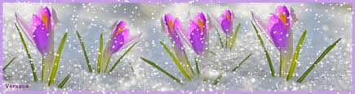

1.Игра «Угадай цветок» с использованием презентации «Первоцветы нашего Крыма» (слайд 2-8)
- Фиолетовый цветок и пушистый стебелек, тихий нежный перезвон так и клонит, клонит в сон. (Сон-трава — прострел крымский)
- Из-под снега появились солнцу, ветру удивились, будто облако с небес, синевой окрасив лес. (Пролески)
- Как гусята разбежались желтые цветочки, улыбнулись детворе нежные комочки (Гусиный лук)
- Первоцвет, первоцвет лучше слова в мире нет, лучше нет цветка на свете, он горит весь в желтом цвете, лепестки его красивы, золотисты и игривы. (Примула)
- Цветёт он майскою порой,
Его найдёшь в тени лесной:
На стебельке, как бусы в ряд,
Цветы душистые висят. (Ландыш)
- Я - травянистое растение
С цветком сиреневого цвета.
Но переставьте ударение,
И превращаюсь я в конфету. (Ирис - Ирис)
- Цветки этого растения - крупные, фиолетовые. По форме они напоминают колокольчик. Снаружи цветки мохнатые от длинных оттопыренных волосков. У цветка обычно шесть лепестков. (Сон-трава).
- На каждом нежном стебельке – по два-три цветка. Они чудесного васильково-синего цвета и по форме похожи на звездочки с шестью лучиками. Листья растения узкие, похожи на желобки. Они растут вверх от самого основания стебля ( Пролески).

2.Игра «Цветочный эрудит» (слайд 10)
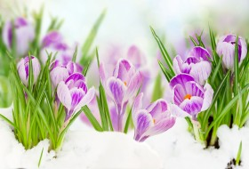
- Название какого первоцвета состоит из частицы, предлога, сторожевой будки? (не-за-будка)

Найдите соответствия: в каких странах какие праздники отмечают: Германия, Югославия, Англия цветы: незабудки, фиалки, мимоза? (Германия – фиалки, Югославия – мимозы, Англия - незабудки).
- Название какого весеннего первоцвета состоит из 2 предлогов? (Мимо-за)
- Первое окна квартир украшает,
лёгким, ажурным это бывает,
слышит второе мужчина поляк,
в Польше к нему обращаются так.
Целое в мае на клумбах цветёт,
любит его голландский народ!
(тюльпан).
- Какое растение в природе существует: а) сын и пасынок б) дочь и падчерица в) мать - и – мачеха г) сын и отчим
3.Игра «Почемучка» (слайд 11 )
1) Почему ветреница имеет такое название?
Растение не боится ветра, отсюда и название.
2) Почему на медунице цветы разного цвета?
Цветы разного возраста- разного окраса. Молодые -розовые, постарше- фиолетовые.
3)Почему прострел –раскрытый называют сон-трава? Согласно поверьям цветок способен навевать сны.
4) Почему подснежник так назван? В каком произведении С. Я. Маршака упоминает этот цветок?
5)Почему эти растения так рано цветут?
■ Достаточное количество солнечного света, т.к. деревья и кустарники ещё не одели листву;
■ Достаточное количество влаги;
■ Легко происходит опыление ветром;
■ На фоне общей весенней серости хорошо видны яркие цветы (голубые, белые, розовые, жёлтые, лиловые), которые привлекают насекомых
6) . Почему нельзя собирать первоцветы? (Да потому, что они не успеют восстановить свою численность и канут в Лету. )
4. Игра “Ботанический аукцион”.
Детям предлагается составить ребусы с зашифрованными названиями изученных растений.

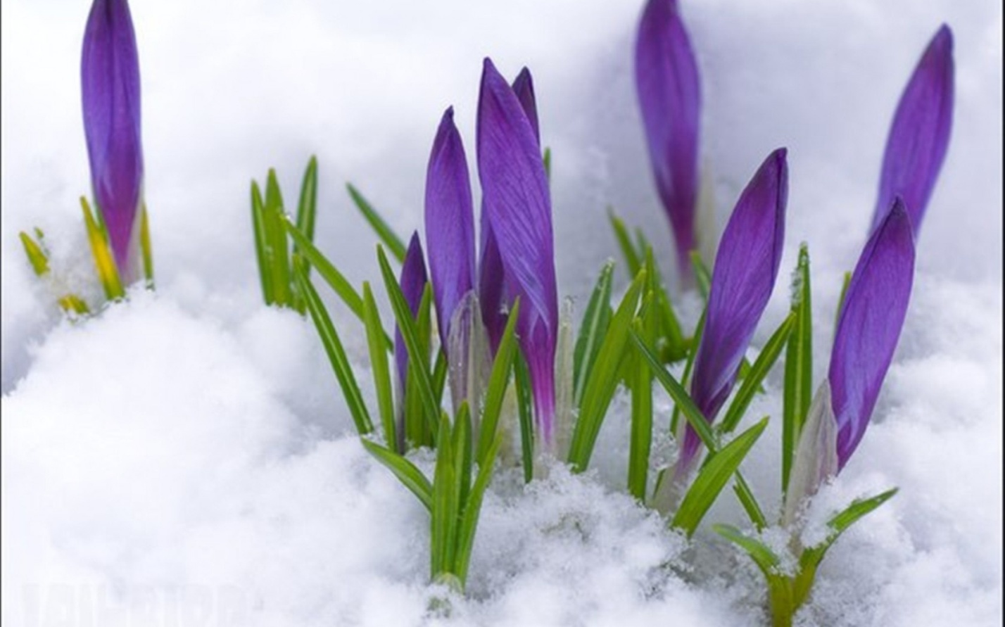

- Игра «Анаграмма». (слайд 12 )
Круокс (крокус ) ,
опин ( пион) ,
шыалдн ( ландыш ) ,
икопднжнсе ( подснежник ) ,
сири ( ирис) ,
еницмалк ( цикламен ) ,
6.Решите задачу:
Класс отправился в весенний лес. Каждый ученик сорвал по 5 цветущих растений. Ребята из другого класса сорвали по 7 растений. Сколько было сорвано растений в этот день, если в каждом классе по 20 учащихся?
Какой можно сделать вывод?
Что можно сделать, чтобы сохранить раннецветущие растения в Крыму?
МОЗГОВОЙ ШТУРМ
Ребята,а теперь представьте,что вы работаете в Министерстве Экологии , и перед вами поставили задачу подготовить рекомендации по улучшению экологической ситуации и сохранению первоцветов.Вам дается время придумать свои варианты.
Почему в окрестностях наших городов и поселков все реже встречаются раннецветущие травянистые растения?

Рекомендации по улучшению экологической ситуации и сохранению первоцветов
.
Все первоцветы нуждаются в охране. Мы предлагаем реализовать следующие меры для
защиты первоцветов:
1.Проводить среди населения информационно – разъяснительную работу о
необходимости охраны первоцветов.
2.Для сохранения видового разнообразия дикорастущих первоцветов:
-Создавать особо охраняемые природные территории (государственные и частные) в
местах массового произрастания особо охраняемых первоцветов.
- Организовать десанты совместно взрослых и детей по очистку леса от мусора, сушняка.
-Искусственно поддерживать видовое разнообразие на существующих ООПТ
(высаживать первоцветы).
- Улучшить качество топлива.
3. Экологическое образование и просвещение населения:
Организовать PR-кампании по защите первоцветов на добровольной основе с участием
администрации города, руководителей предприятий, учеников, родителей, учителей, а
также средств массой информации.
Все мероприятия по охране первоцветов проводить под девизом: «Не дадим Первоцветам
исчезнуть!».
4. Проводить рейды по охране и защите первоцветов (март-апрель)
Организация и проведение с учащимися образовательных учреждений мероприятий о
роли первоцветов, конкурса рисунков в защиту первоцветов. (слайд 13-14 )
Ученик. (слайд 15)
Не рви цветов, не надо! Не рви цветов, не надо!
Их нежный аромат, наполнит воздух сада,
Они так красят сад! Нам жить в одной семье,
Нам жить в одном строю,
Лететь в одном полёте,
Давайте сохраним ромашки на лугу,
Кувшинки на реке,
Фиалки, ландыши для нас
Весёлый май в садах припас.
Но мы их рвать не будем.
Пускай цветут на радость людям!
Дерево, цветок, трава и птица,
Не всегда умеют защититься,
Если будут уничтожены они,
На планете мы останемся одни!
Если я сорву цветок, если ты сорвёшь цветок,
Если вместе я и ты, если мы сорвём цветы,
Опустеют все поляны, и не будет красоты!
Постарайтесь защищать первоцветы и природу от браконьеров. Не стоит покупать нежные и трепетные цветы, надо всегда помнить об их уникальности и недолговечности. И только от нас с вами зависит сохранение природы России в ее первозданном и уникальном виде.
Заключение
Красивые первоцветы растут лишь на земле, которая веками не была нарушена. На бывших карьерах и через полвека ни одного цветочка не вырастет, карьеры лишь зарастают древесной, кустарниковой и травянистой, совсем не красочной растительностью. А весенний лес светел и свеж, напоён ароматами трав, пением птиц – зяблика, черного дрозда, лазоревки, нередко молнией сквозь лес проносится хищная птица. К сожалению, с приходом весны на пригретые солнышком открытые косогоры тянутся «любители прекрасного», начинается массовый сбор первоцветов, а также увеличивается выпас овец и других домашних животных. Это сопровождается обеднением флоры, тропиночной эрозией, заменой редких, красивоцветущих видов бурьянными растениями.
Имеет ли человек нравственное право уничтожать то, чего создать он не может? Разумеется, нет! В природе все теснейшим образом связано друг с другом, все зависит друг от друга, и, уничтожая какую-то часть природного комплекса, сложившегося за многие и многие миллионы лет, человек в той или иной мере нарушает этот комплекс и не только обедняет природу, но обедняет самого себя.
Пусть дрогнет рука срывающего нежнейшие лепестки первого дыхания весны!



